**Det var Satan som lade första stenen**

Folksägnen berättar att **Ekeby kyrka** egentligen skulle ha byggts i Blacksta, på höjden bredvid gården som tillhörde bygdens lagman. Men Satan själv – som envist vägrade ge med sig – flyttade stenarna till just denna plats. Folket såg sig till slut tvungna att ge med sig, kyrkan byggdes och här står hon än idag.

Men, kan den fundersamme tänka, är det då inte märkligt att bygga ett Guds hus på platsen som Djävulen sett ut?

Ibland kan den Onde vara ena sidan av samma mynt som den Gode, beroende på vem som berättar. Den Onde kan också, som så ofta, symbolisera något annat – eller närmare bestämt någon annan.

För det sägs att Blacksta-borna såg fram emot att få en ståtlig kyrka i just deras by. Lite finare, något att vara stolta över, traktens dåtida domare fanns ju dessutom stationerad där. Nästan en metropol i all enkelhet.

Men Gillinge-borna, tio kilometer därifrån, protesterade högljutt. Skulle de behöva gå en hel mil för söndagens gudstjänst? Och de måste ju ta sig över Olandsån, med bara en bro vid Fornbro och en vid Tånga. Vägen skulle bli lång. Bättre att bygga ett Gud i behagligt hus närmare, nära Tångabron och bara sju kilometer att traska om söndagarna. Dessutom var det inte Blacksta de behövde gå till – de svurna byafienderna, där det kunde gå vilt till med både kniv och slagsmål. Det var väl självaste att just de skulle ha kyrkan!

Så till slut byggdes hon här, vår vackra varma Ekeby kyrka, en plats bestämd av den Onde eller av Herren Gud själv, beroende på vem som berättar historien.

Och skamstocken här bredvid i vapenhuset med plats för två personer, skulle kunna vara en symbol för hur det blir när två träter och inte vill lägga vapnen ifrån sig, och ingen finner behag inför vare sig den världsliga eller gudomliga makten. Men dess tillkomst är en helt annan historia.

*Hat vållar fejd,*

*kärlek skyler alla fel.*

*(Ord 10:12)*

*Och jag säger dig att du är Petrus, Klippan, och på den klippan skall jag bygga min kyrka, och dödsrikets portar skall aldrig få makt över den. (Matt 16:18)*

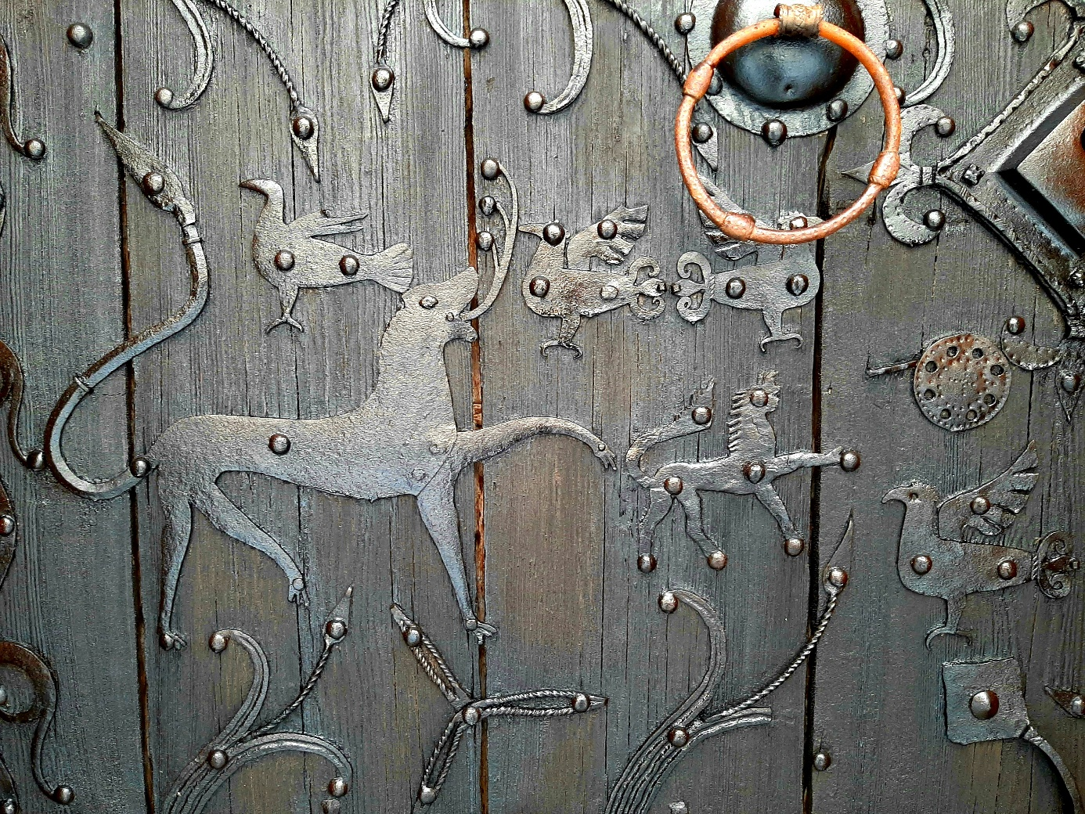

*Bild: Ekebys ståtliga, järnbeslagna port har ornament föreställande fyrfotadjur, troligen lejon. Enligt medeltida ikonografi kan dessa åsyfta såväl Kristus som hans motståndare djävulen.*

Ekeby kyrka byggdes sannolikt först som träkyrka på 1200-talet, där den ståtliga porten och sakristian av sten är det enda som återstår.

På 1400-talet byggdes den nuvarande kyrkan i sten.

Den enda kvarvarande inventarien från den medeltida kyrkan är dopfunten från 1200-talet.

En sällsynt scen finns i målad i västra valvet: Apostlarnas kommunion.